中国民生信托-至信939号花园物业集合资金信托计划
2021年3月监管报告

项目名称：中国民生信托-至信939号花园物业集合资金信托计划项目
委托方：中国民生信托有限公司
受托方：北京康信君安资产管理有限公司
监管人员：原佳乐
日期：二零二一年四月三日
目 录
1项目基本情况 2
2重大事件披露 3
3项目五证办理及施工进度情况 4
3.1项目五证办理情况 4
3.2项目2021年3月施工进度情况 4
4印鉴、证照使用情况 5
4.1证照章使用情况 5
4.2证照章外出使用情况 5
5合同签订情况 5
6项目销售情况 5
7资金情况 6
7.1资金流出情况 6
7.2资金流入情况 7
7.3账户余额 7
附件 银行对账单 8

为了方便阅读之目的，本报告中将部分名称简写为：
·项目公司：廊坊荣弘房地产开发有限责任公司
·民生信托：中国民生信托有限公司
·康信资管：北京康信君安资产管理有限公司

1项目基本情况
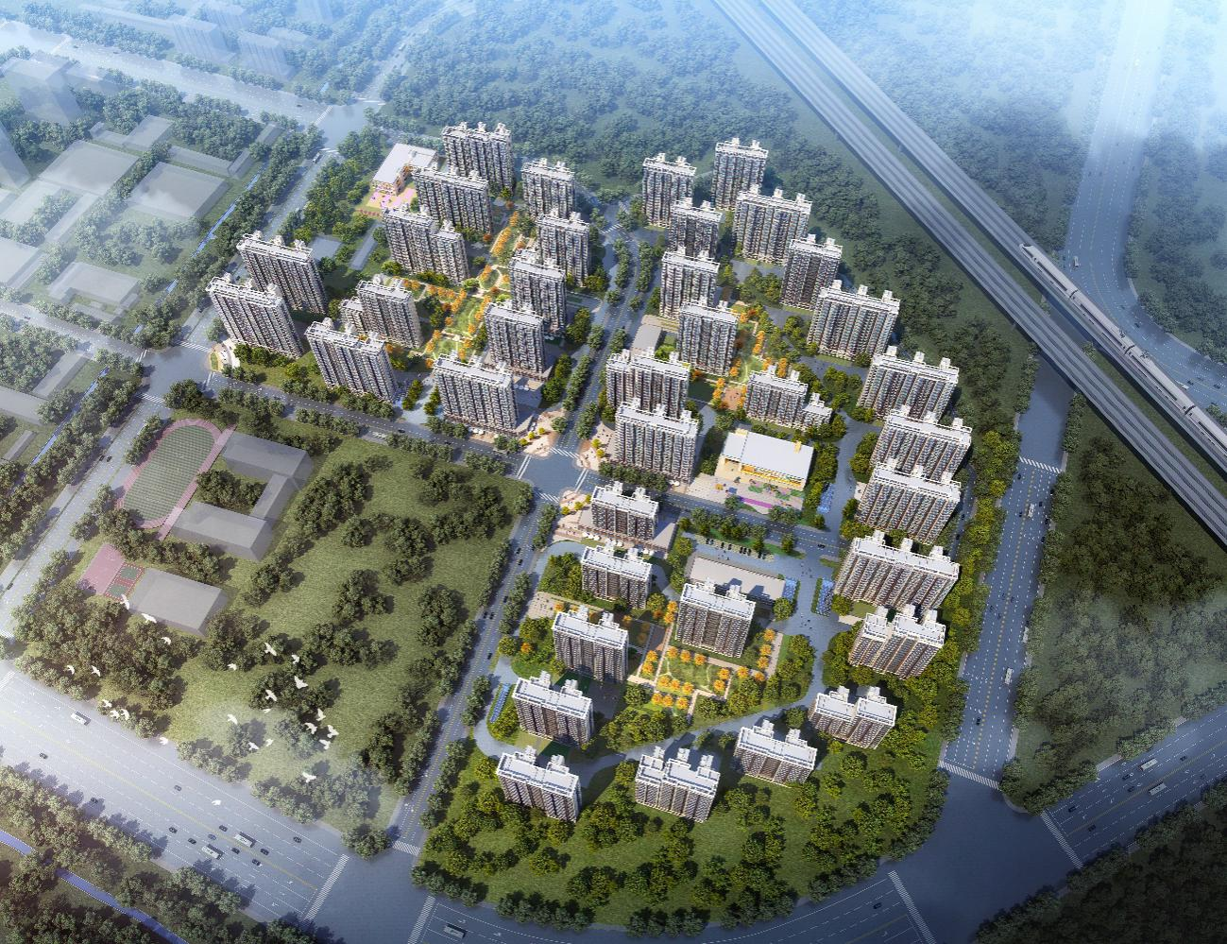
标的项目为项目公司开发建设的“领誉豪庭”项目，位于廊坊市安次区南龙道以北、五干渠以东、京沪高铁以西。标的项目用地分为三个地块：廊安土2020-2地块土地面积55625.37㎡，规划总建筑面积164931.86㎡，地上建筑面积122374.81㎡，地下建筑面积42557.05㎡，其中拟建13栋住宅规划建筑面积114699.81㎡，配套公建（幼儿园、文化活动站、社区养老服务设施、菜市场、生活垃圾收集站、社区工作用房、物业管理用房）建筑面积共5675㎡；廊安土2020-3地块土地面积60514.64㎡，规划总建筑面积179517.04㎡，地上建筑面积133131.21㎡，地下建筑面积46385.83㎡；拟建16栋住宅规划建筑面积124702.21㎡，配套公建（幼儿园、文化活动站、社区养老服务设施、社区卫生服务站、菜市场、生活垃圾收集站、公厕、社区工作用房、物业管理用房）建筑面积共6229㎡；廊安土2020-4地块土地面积43488.66㎡，规划总建筑面积128651.47㎡，地上建筑面积95674.05㎡，地下建筑面积32977.42㎡，拟建12栋住宅规划建筑面积95674.05㎡，配套公建（文化活动站、社区养老服务设施、社区工作用房、物业管理用房）建筑面积共1456㎡。共计土地面积159,628.67㎡，规划建筑面积496,391.00 ㎡，容积率2.2。国有建设用地使用权2020年6月2日起2090年6月1日止，其中商服用地使用年限40年。出让年限截至日期2060年6月1日，廊安土2020-4地块为回迁用地。

2重大事件披露
1、2021年3月2日，项目公司申请与广东奥园商业地产集团签订《借款协议》，借款1542万元；与河北天同宝琨房地产开发有限公司签订《借款协议》，借款945万元。上述借款利率12%，期限为36个月。用于偿还民生信托2021年一季度融资利息以及项目日常运营开支。目前由于合作方众多，用印时间还未达成一致。故该两笔《借款协议》尚未用印，但实际各方领导都已知悉并同意该笔借款。因临近偿还融资借款节点，为了避免延迟还款，已于2021年3月12日，收到借款2363万元（其中天同945元，奥园1418元）。
2、2021年3月15日，项目公司归还民生信托2021年一季度融资利息2180万元。

3项目五证办理及施工进度情况

3.1项目五证办理情况
截至2021年3月31日，项目五证办理情况如下表：
证照名称 | 证照号 | 核发时间 | 备注
不动产权证书 | 冀(2020)廊坊市不动产权第0033084号 | 2020年7月3日 | 宗地面积：55625.37㎡
不动产权证书 | 冀(2020)廊坊市不动产权第0033086号 | 2020年7月3日 | 宗地面积：60514.64㎡
不动产权证书 | 冀(2020)廊坊市不动产权第0033088号 | 2020年7月3日 | 宗地面积：43488.66㎡
建设用地规划许可证 | —— | 尚未取得 | ——
建设工程规划许可证 | —— | 尚未取得 | ——
建筑工程施工许可证 | —— | 尚未取得 | ——
预售许可证 | —— | 尚未取得 | ——

3.2项目2021年3月施工进度情况
截至2021年3月31日，标的项目3号地块完成除草平整，其余地块均未动工。
项目地块现场照片
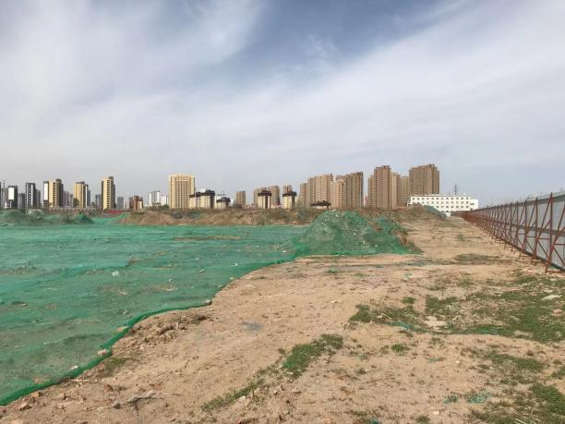
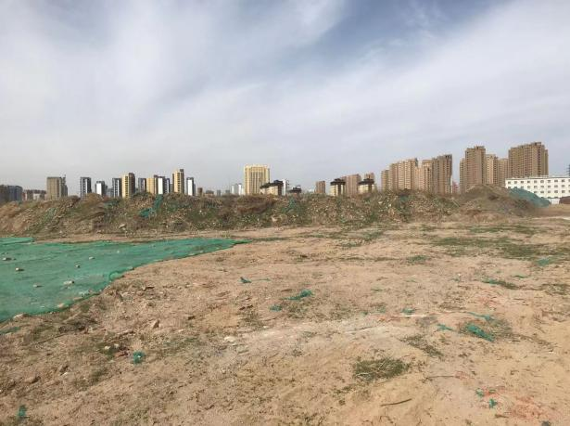

1.地块2内部现状 2.地块3内部现状

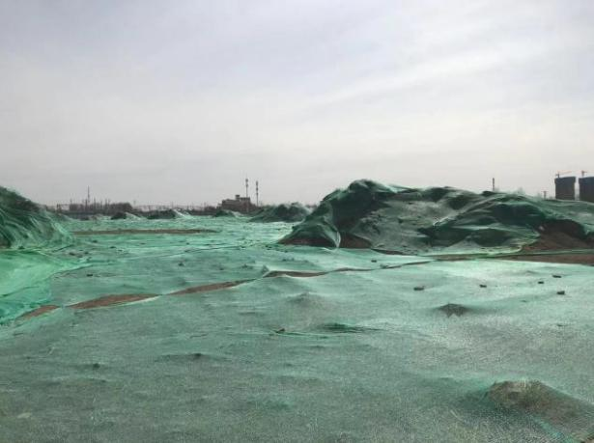
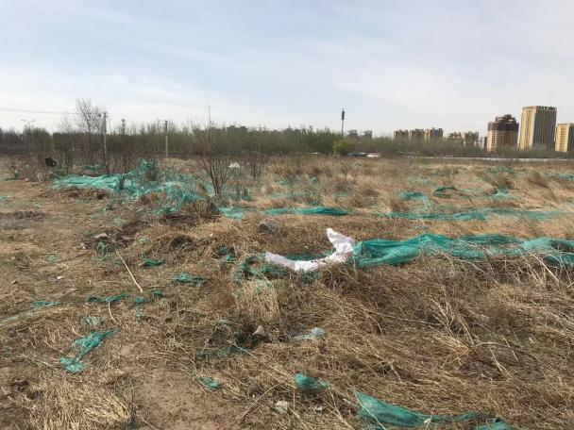

- 地块4内部现状 4.地块3土地平整现状

4印鉴、证照使用情况
对于证照章的使用，项目公司按照监管协议规定，履行证照章使用流程，填写证照章使用审批表，康信君安监管人员了解用印事由，通过微信、邮件等方式向民生信托有关人员提交用印申请，待民生信托有关人员批复后方给予盖章。使用情况详见下表：

4.1证照章使用情况
2021年3月证照章未使用。

4.2证照章外出使用情况
2021年3月证照章未外出使用。

5合同签订情况
2021年3月，项目公司未签订合同。

6项目销售情况
截至2021年3月31日，标的项目尚未进行销售。

7资金情况

7.1资金流出情况
根据项目公司提供的银行交易明细，2021年3月监管账户资金流出额共计23,190,002.81 元，具体情况详见下表：

2021年3月资金流出表
序号 | 支付时间 | 收款方 | 资金用途 | 金额（元） | 用款类型 | 出款行
1 | 2021/3/12 | 公司员工、财税库行税款 | 工资/社保、代缴个税 | 532,631.03 | 管理费 | 交通银行廊坊分行9208
2 | 2021/3/12 | 待报解预算收入-财税库行税款 | 城镇土地使用税 | 638,514.68 | 税费 | 交通银行廊坊分行9208
3 | 2021/3/15 | 北京市溪水花园物业管理有限公司 | 融资还款 | 21,800,000.00 | 财务费 | 交通银行廊坊分行9208
4 | 2021/3/24 | 廊坊市千勺记餐饮有限公司 | 餐费 | 1,328.00 | 管理费 | 交通银行廊坊分行9208
5 | 2021/3/24 | 廊坊市金桂商贸有限公司 | 采购款 | 38,716.00 | 管理费 | 交通银行廊坊分行9208
6 | 2021/3/24 | 廊坊市广阳区第三大街合家欢乐妈妈菜馆 | 餐费 | 22,430.00 | 管理费 | 交通银行廊坊分行9208
7 | 2021/3/24 | 廊坊市广阳区金光道普印图文印刷部 | 办公文印 | 6,234.00 | 管理费 | 交通银行廊坊分行9208
8 | 2021/3/24 | 廊坊市澎佰商贸有限公司 | 采购款 | 1,344.00 | 管理费 | 交通银行廊坊分行9208
9 | 2021/3/24 | 广东奥园奥买家电子商务有限公司 | 员工春节福利 | 17,500.00 | 管理费 | 交通银行廊坊分行9208
10 | 2021/3/26 | 廊坊市天同宏基房地产开发有限公司 | 还合作方代付工资 | 85,051.84 | 管理费 | 交通银行廊坊分行9208
11 | 2021/3/31 | 员工3人 | 员工报销 | 46,023.26 | 管理费 | 交通银行廊坊分行9208
12 | - | 单位国内汇款手续费收入 | 手续费合计 | 230.00 | 财务费 | 交通银行廊坊分行9208
合计 |  |  |  | 23,190,002.81 | - | -

7.2资金流入情况
根据项目公司提供的银行交易明细，2021年3月监管账户资金流入额共计24,298,302.68元，具体情况详见下表：

2021年3月资金流入表
序号 | 收款日期 | 款项类型 | 款项说明 | 金额 | 汇款方 | 入款行
1 | 2021/3/4 | 其他 | 电子退库 | 702.87 | 待报解预算收入 | 交通银行廊坊分行9208
2 | 2021/3/12 | 往来款 | 股东借款 | 14,180,000.00 | 广东奥园商业地产集团有限公司 | 交通银行廊坊分行9208
3 | 2021/3/12 | 往来款 | 股东借款 | 9,450,000.00 | 河北天同宝琨房地产开发有限公司 | 交通银行廊坊分行9208
4 | 2021/3/22 | 利息 | 利息入账 | 899.81 | 应付企业普通活期存款利息 | 交通银行廊坊分行9208
5 | 2021/3/30 | 往来款 | 股东借款 | 400,000.00 | 广东奥园商业地产集团有限公司 | 交通银行廊坊分行9208
6 | 2021/3/31 | 往来款 | 股东借款 | 266,700.00 | 河北天同宝琨房地产开发有限公司 | 交通银行廊坊分行9208
合计 |  |  |  | 24,298,302.68 | - | -

7.3账户余额
截至2021年3月31日，项目公司资金账户余额情况见下表。账户资金流量情况详见银行交易明细（附件）。
截至2021年3月31日项目公司账户余额表
序号 | 账户类型 | 开户行 | 账号 | 余额（元）
1 | 基本户 | 交通银行股份有限公司廊坊分行 | 13560000013000019208 | 1,334,657.68
总 计 |  |  |  | 1,334,657.68

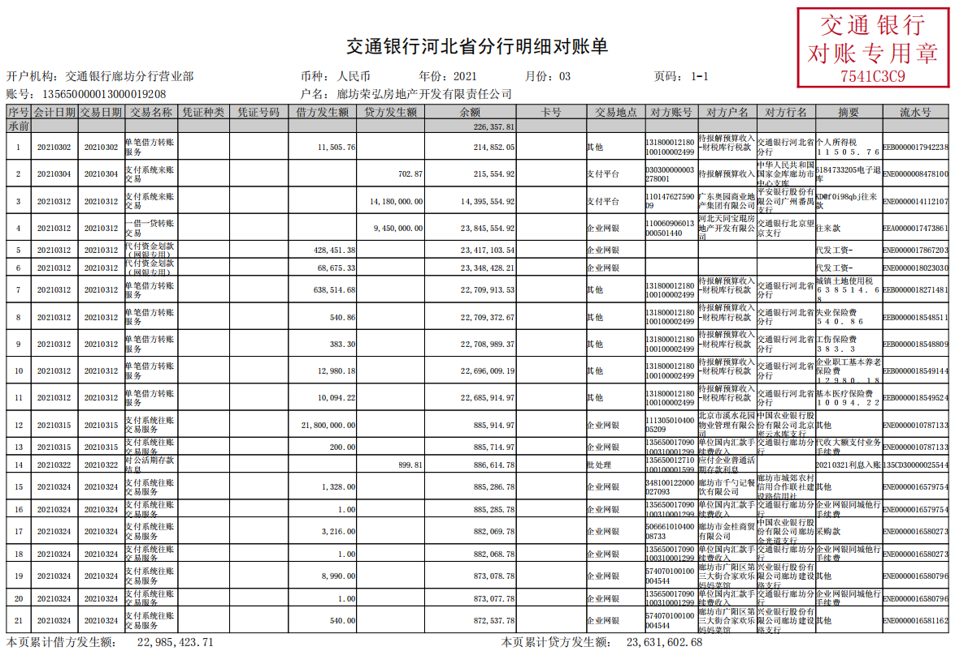
附件 银行交易明细
